**Дидактическая игра « Веселые макароны»**

Цель игры**:** закреплять с детьми названия разных цветов (красный, желтый, зеленый, синий). Развивать память, внимание, речь детей.  
  
Задачи:

Образовательные**:** Развивать зрительное (сенсорное) восприятие. Развивать мелкую моторику , высшие психические функции.

Развивающие: Формировать умение узнавать и называть основные цвета (красный, синий, желтый, зеленый

Воспитательные: воспитывать культуру игры (соблюдать правила, проявлять честность, радоваться успехам)

Ход:

В игре принимают участие двое и более детей. Разложить макароны по цветам в баночки соответствующего цвета.

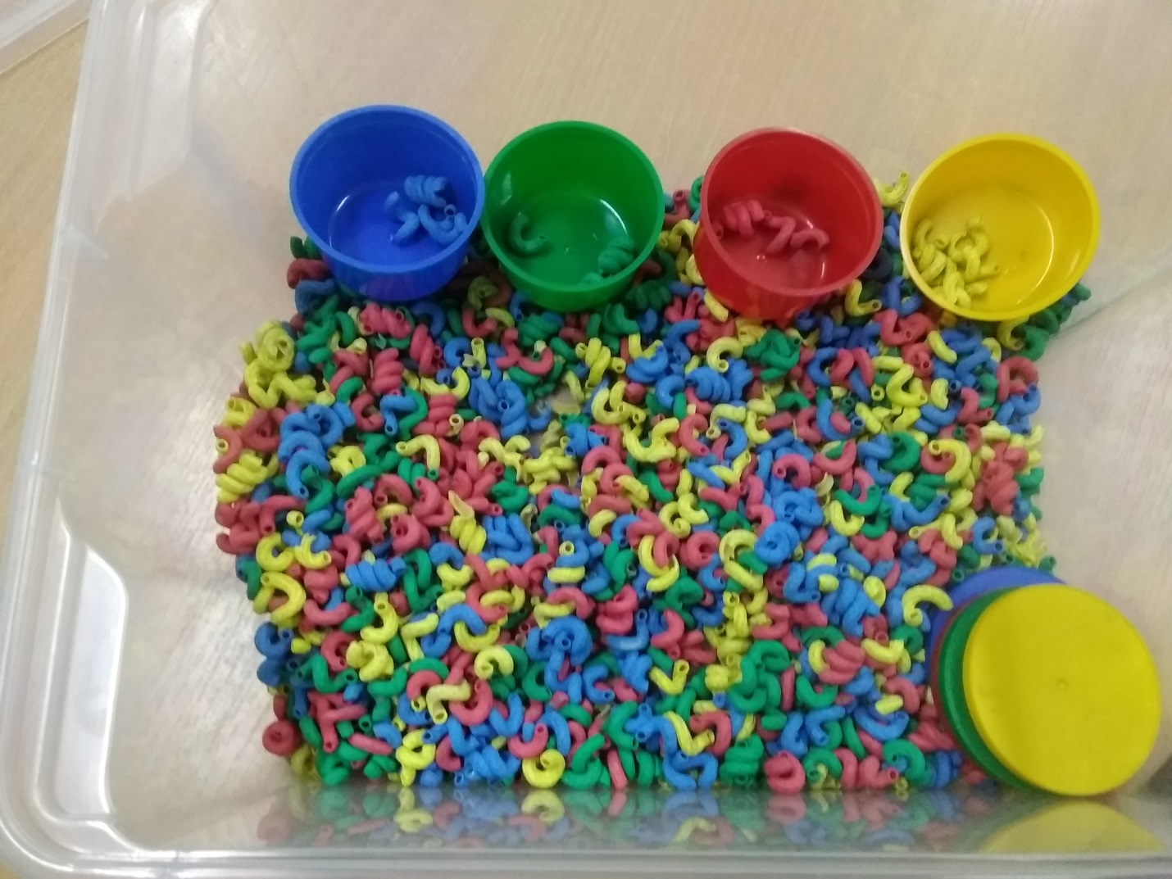

Дидактическая игра «Наряди матрёшку»

Цель: Совершенствовать знания детей о геометрических фигурах.

Задачи:

1. Развивать мелкую моторику рук, закрепить геометрические фигуры (круг,квадрат,треугольник)

2.Развивать умение ориентироваться на плоскостной игрушке, развивать чувство композиции, формировать у детей навыки самостоятельного выполнения игры.

3.Формировать навыки **группировать** предметы по форме.

Оборудование: плоскостные **матрёшки**, геометрические фигуры

*(круг, квадрат, треугольник,)*

Ход игры.

В: Ребята послушайте загадку.

Прячется от нас с тобой

Одна куколка в другой.

На косыночках горошки.

Что за куколки… *(****Матрёшки****)*.

В: Предлагаю вам **нарядить матрёшек***(они лежат на столе)*.

Воспитатель **рассматривает матрёшек**, вместе с детьми **рассматривают** геометрические фигуры *(закрепляют форму предметов).*

Варианты - воспитатель предлагает украсить сарафан **матрёшки геометрическими фигурами**

Ещё один из вариантов-это **нарядить матрёшку** по образцу воспитателя.

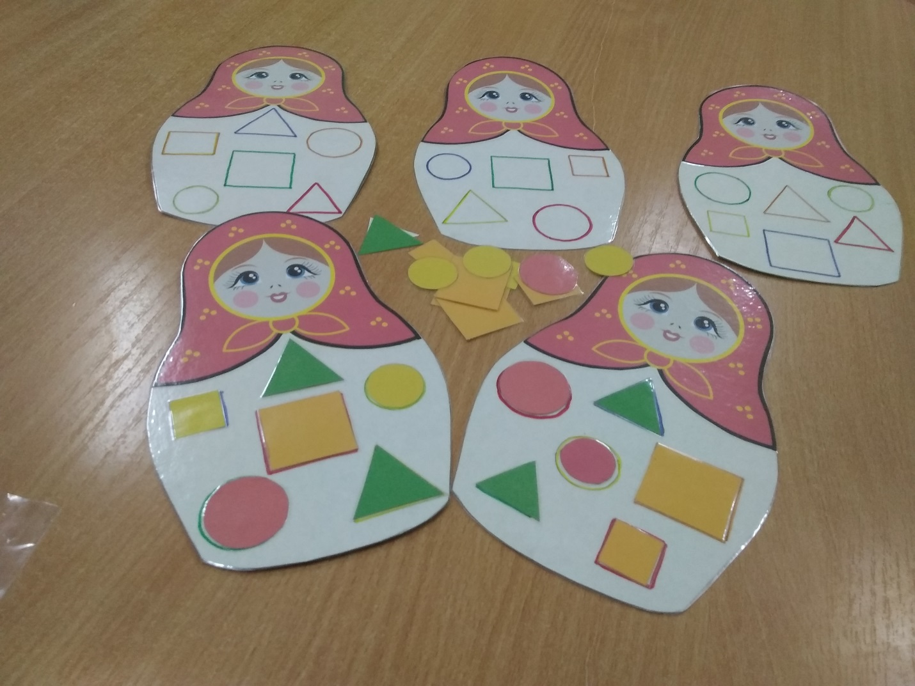

**Лото «Кто, где живет»**

Цель: формировать умения детей соотносить изображение животных с его местом обитания, правильно называя животное.

Задачи:

Образовательные: Расширять представление детей о внешнем виде, образе жизни и жилищах обитателей природы. Расширять словарный запас *(собачья конура, гнездо ласточки, беличье дупло, муравейник муравья)*. Развивать умение анализировать, обобщать и сравнивать, делать выводы.

Развивающие: Формировать умение узнавать образ животных в изображении. Развитие зрительного внимания, памяти.

Воспитательные: Формирование интереса к природе, бережное отношение к природе, животным.

Ход: В игре принимают участие двое и более детей. Дети ставят картинку с изображением жилища, под картинку с соответствующим животным. Ведущий открывает карточки с животными, а у каждого игрока своя карточка с домами, а игроки забирают себе те, что им подходят. Победитель – тот, кто первый расселил своих зверей по их домам.

